10/26-02

Auferstanden aus der Brandruine

Brüninghoff realisiert Ersatz- und Erweiterungsbau
in Kleve für die St. Michael Grundschule Reichswalde

Die St. Michael Grundschule im ländlichen Ortsteil Reichswalde der Stadt Kleve hat nach einem verheerenden Brandschaden im Jahr 2022 eine umfassende Erneuerung erfahren. Den Ersatz- und Erweiterungsbau realisierte die Brüninghoff Group als Totalunternehmer. Seit Beginn des neuen Schuljahres 2025 nutzen rund 200 Schülerinnen und Schüler sowie zwölf Lehrkräfte die modernen und nachhaltig gebauten Räumlichkeiten. Der Neubau ersetzt nicht nur die zerstörten Mehrzweckräume, sondern erweitert die Schule um einen Verwaltungsbereich und zusätzliche Räume, um den wachsenden Schülerzahlen gerecht zu werden. Die neuen Räumlichkeiten umfassen vier Klassenräume, zwei Inklusionsräume, zwei Differenzierungsräume, ein neues Lehrerzimmer, ein Sekretariat, ein Büro für die Schulleitung sowie moderne WC-Anlagen.

Der Neubau wurde in nachhaltiger Holzbauweise errichtet. Der Verwaltungstrakt ist dabei eingeschossig umgesetzt, während der Bereich mit den Klassenräumen zweigeschossig ausgeführt wurde. Die Generalplanung von der Architektur- und Tragwerksplanung mit Holzbaufachplanung bis zur Technischen Gebäudeausrüstung übernahm nach internem Auftrag Plansite integral design & engineering, ein Tochterunternehmen der Brüninghoff Group, das sich auf integrale Planungsleistungen spezialisiert hat. Die Umsetzung erfolgte im laufenden Schulbetrieb, was eine präzise Planung und enge Abstimmung mit der Schulleitung erforderte. Um den Schulalltag nicht zu beeinträchtigen, wurden Bauzäune und Sichtschutzwände aufgestellt, um die Sicherheit der Kinder zu gewährleisten und störende Einblicke zu vermeiden.

Holzbauweise mit hohem Vorfertigungsgrad
Der Neubau der Grundschule basiert auf einer Primärkonstruktion aus Holzrahmenbauweise, die auf einem Betonsockel errichtet wurde. Die tragenden Wände bestehen aus Holzrahmenbauelementen, die vorgefertigt und mit hoher Präzision auf der Baustelle montiert wurden. Diese Bauweise ermöglicht eine schnelle und ressourcenschonende Realisierung. Aufgrund des hohen Vorfertigungsgrads sind viele Arbeiten ins Werk vorverlagert, was auch Lärmemissionen auf der Baustelle reduziert – ein Aspekt, der für die Aufrechterhaltung des Schulbetriebs wichtig war. Die Wände bestehen aus einer 24 Zentimeter starken Holzrahmenkonstruktion, die mit 240 Millimeter Mineralwolle gedämmt und einer 16 Millimeter starken Holzfaserdämmplatte versehen wurde. Eine hinterlüftete Holzfassade, die vorvergraut gestrichen wurde, sorgt für Witterungsschutz und Langlebigkeit.

Die Decken des Gebäudes bestehen aus Brettsperrholzplatten (BSP) mit einer Stärke von 28 Zentimeter für die Geschossdecke und 24 Zentimeter für die obere Decke des zweiten Geschosses. Die Deckenplatten wurden bereits im Werk mit einer Schutzfolie versehen, sodass vor Ort lediglich die Fugen verklebt werden mussten, um den Witterungsschutz während der Montage zu gewährleisten. Die Deckenplatten, die bis zu elf Meter lang und 2,5 Meter breit sind, wurden mit Abhangdecken verkleidet.

Das Dach des Gebäudes ist extensiv begrünt. Der Aufbau des Gründachs umfasst eine Dampfsperre, eine Gefälledämmung aus Mineralwolle (Wärmeleitgruppe 040), eine Folie sowie eine Vegetationsschicht. Eine Drainageschicht sorgt für eine gedrosselte Ableitung des Regenwassers, während eine wurzelfeste Folie die darunterliegende Holzkonstruktion schützt. Die farblich hervorgehobenen Aluminiumelemente sowie die beschichteten Fallrohre vor der Holzfassade bilden eine ansprechende Optik für eine Grundschulnutzung.

Energieeffizienz und erneuerbare Energien
Ein zentrales Element des Neubaus ist das nachhaltige Energiekonzept. Die Schule ist mit einer Photovoltaikanlage ausgestattet, die eine Mindestleistung von 32 kWp erreicht und einen Großteil des benötigten Stroms erzeugt. Ergänzt wird dies durch eine Luft-Wasser-Wärmepumpe, die sowohl für die gleichmäßige Beheizung als auch für die Kühlung des Gebäudes in Verbindung mit der verbauten Fußbodenheizung sorgt. Jeder Klassenraum verfügt über ein dezentrales Lüftungsgerät zur komfortablen Raumtemperierung sowie Be- und Entlüftung.

Die technische Gebäudeausrüstung wurde in den Leistungsphasen 3 bis 5 von Plansite geplant und umfasst moderne Systeme für Heizung, Lüftung und Beleuchtung, die auf maximale Energieeffizienz ausgelegt sind. Die Wärmedämmung der Wände und Decken ist so gestaltet, dass die Anforderungen der aktuellen Energieeinsparverordnung (EnEV) deutlich übertroffen werden. Zusätzlich wurde ein erhöhter Schallschutz zwischen den Klassenräumen und Fluren umgesetzt. Hierfür kamen spezielle Vorsatzschalen mit Federschienen zum Einsatz, die die Schallübertragung minimieren.

Barrierefreiheit und pädagogische Funktionalität
Die barrierefreie Gestaltung des Gebäudes war ein zentraler Bestandteil der Planung. Ein Aufzug sowie die Übernahme der Bestandshöhen sorgen dafür, dass alle Bereiche der Schule ohne Hindernisse zugänglich sind. Die neuen Räumlichkeiten wurden so konzipiert, dass sie die pädagogischen Konzepte der Schule optimal unterstützen. Die Räume der Offenen Ganztagsschule bieten Platz für kreative und sportliche Aktivitäten, während die Verwaltungsbereiche funktional und übersichtlich gestaltet wurden.

Die Klassenräume sind zum Schulhof hin ausgerichtet und bieten durch große Fensterflächen eine helle, freundliche Lernatmosphäre. Die funktionalen Räume wie der Verwaltungsbereich und die Mehrzweckräume sind zur Straßenseite hin ausgerichtet, was eine klare Trennung der Nutzungsbereiche ermöglicht. Die Anbindung des Neubaus an die bestehenden Gebäude wurde durch drei Übergänge gelöst: Zwei im Erdgeschoss führen zur Turnhalle und zum Altbestand, während ein überdachter Übergang im Obergeschoss den Neubau mit einem weiteren Bestandgebäude verbindet.

Herausforderungen und Lösungen
Die Umsetzung des Projekts war von mehreren Herausforderungen geprägt. Die schmale Zufahrt zur Baustelle erforderte eine präzise Logistikplanung, um den Schulbetrieb nicht zu beeinträchtigen. Da keine Lagerflächen zur Verfügung standen, wurden die vorgefertigten Elemente just-in-time angeliefert und direkt montiert.

Nach dem Abriss der brandgeschädigten Gebäudeteile wurde die Fläche als Schotterfläche vorbereitet, sodass Brüninghoff direkt mit der Errichtung der Bodenplatte beginnen konnte. Die Brandschutzmaßnahmen umfassten F30-Geschossdecken sowie eine Brandmeldeanlage. Besondere Aufmerksamkeit wurde dem Brandschutz in den Übergangsbereichen zu den angrenzenden Gebäuden gewidmet, um die Sicherheit der Schülerinnen und Schüler zu gewährleisten.

Mit dem Ersatz- und Erweiterungsbau der St. Michael Grundschule in Reichswalde hat die Brüninghoff Group ein Vorzeigeprojekt für nachhaltigen Schulbau geschaffen. Die Kombination aus Holzbauweise, innovativer Energietechnik und durchdachter Architektur zeigt, wie moderne Bauprojekte ökologische Verantwortung und hohe Funktionalität vereinen können. Mit einer Bauzeit von nur elf Monaten wurde das Projekt termingerecht und im vorgegebenen Budgetrahmen abgeschlossen.
ca. 6.800 Zeichen

Bautafel
Bauvorhaben: Ersatz- und Erweiterungsbau für die St. Michael Grundschule Reichswalde
Bauherr: Stadt Kleve
Totalunternehmer: Brüninghoff GmbH & Co. KG, Heiden
Bauzeit: August 2024 bis Juli 2025

Bildunterschriften
Das Bildmaterial in hoher Auflösung erhalten Sie unter folgendem Link: https://drive.kommunikation2b.de/d/s/180WHARRM0E8NccAON7q2FaF1rbMS3NC/ECqaSchOcOP2mGlIh7l2F01KR9YR-jY0-_r1AHoHyJg0

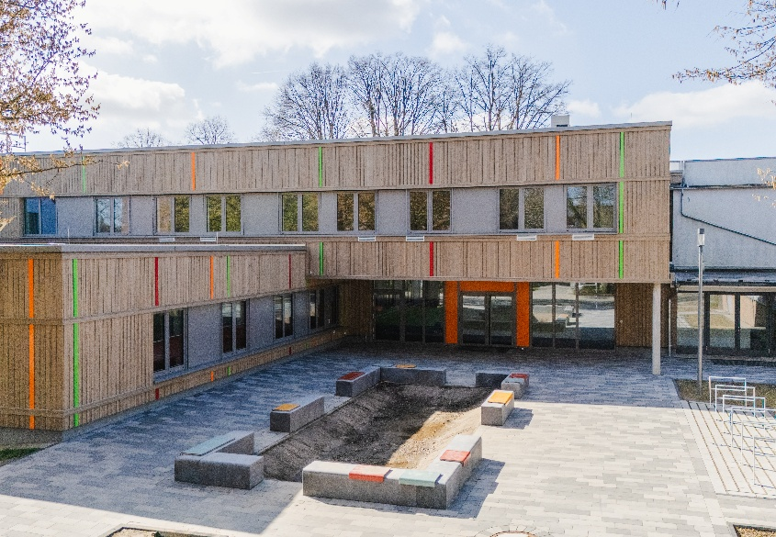
[26-02 Grundschule Kleve]
Die Brüninghoff Group hat einen umfassenden Ersatz- und Erweiterungsbau für die St. Michael Grundschule in Kleve realisiert.
Foto: Brüninghoff
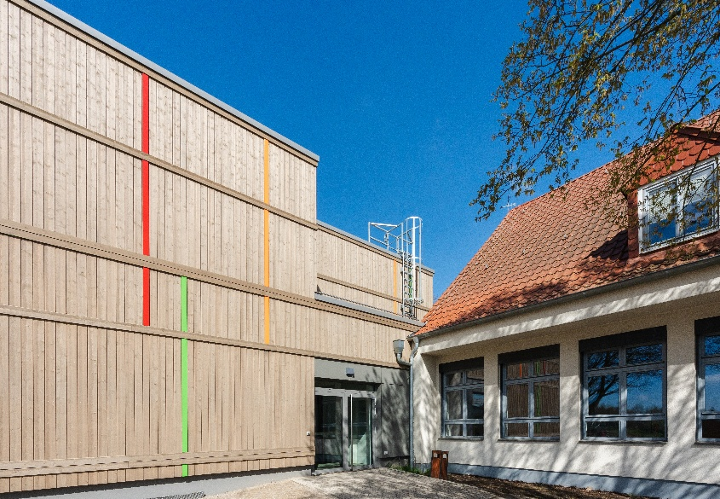
[26-02 Erweiterungsbau]
Das moderne Konzept des Erweiterungsbaus wurde an den bereits bestehenden Schulbau angefügt.
Foto: Brüninghoff
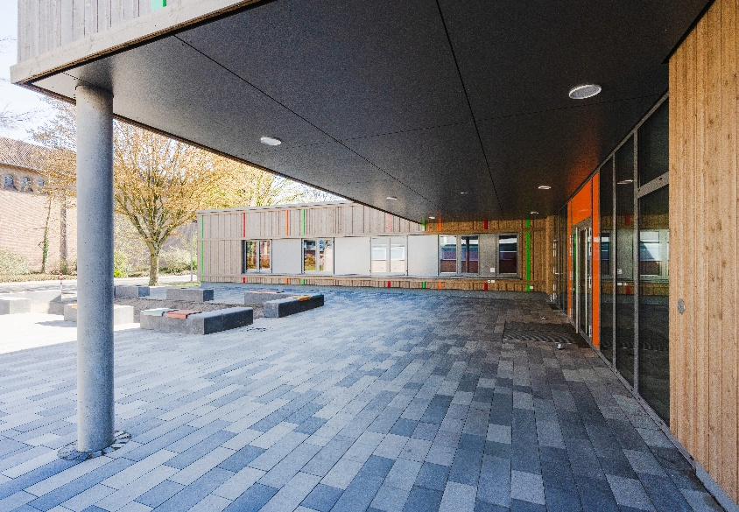
[26-02 Barrierefrei]
Zentraler Bestandteil der Planung war ein barrierefreies Konzept.
Foto: Brüninghoff
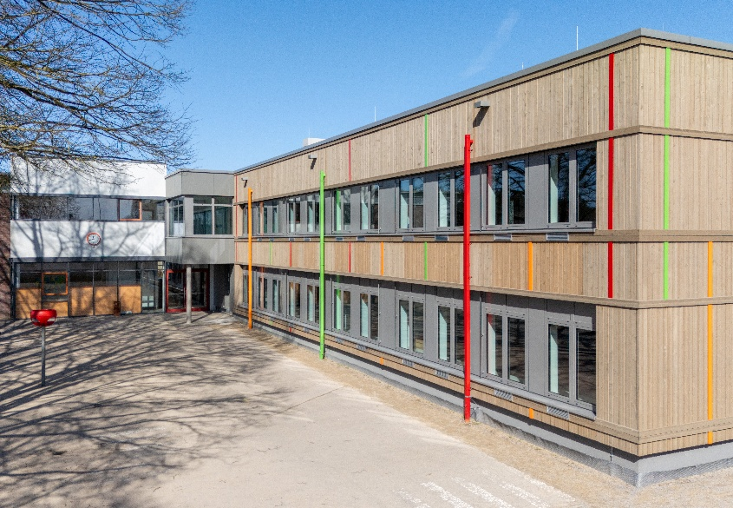
[26-02 Vorfertigung]
Der Neubau entstand mit hohem Vorfertigungsgrad. Die tragenden Wände aus Holzrahmenbauelementen, wurden vorgefertigt und auf der Baustelle montiert.
Foto: Brüninghoff
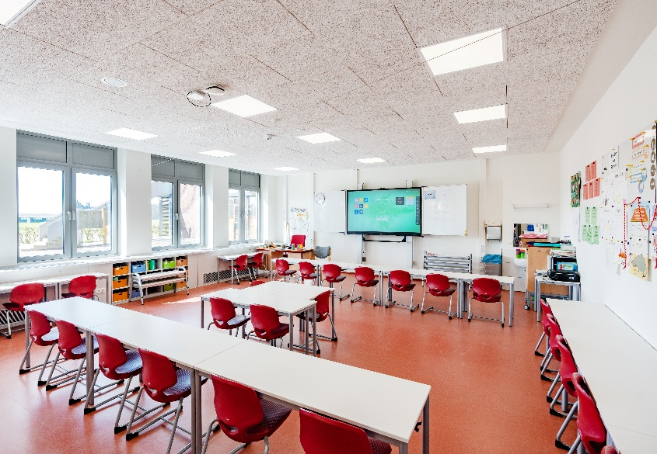
[26-02 Innen]
Eine Fußbodenheizung sowie ein dezentrales Lüftungsgerät für jeden Klassenraum sorgen für eine komfortable Raumtemperierung sowie Be- und Entlüftung.
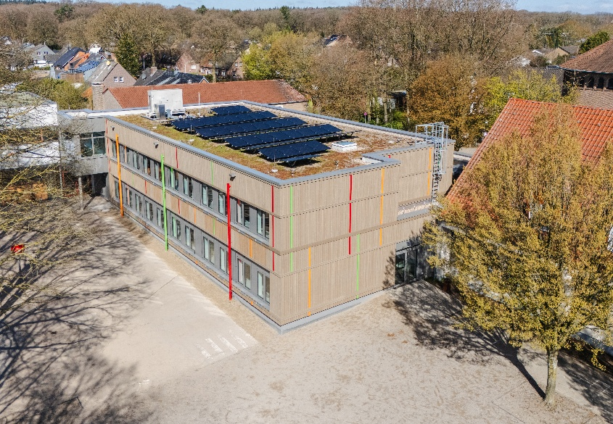
Foto: Brüninghoff
[26-02 Nachhaltig]
Holzbauweise und innovative Energietechnik zeigen die ökologische Verantwortung des Bauprojekts.
Foto: Brüninghoff

Über Brüninghoff:
Seit über 50 Jahren perfektioniert die Brüninghoff Group das industriell vorgefertigte Bauen in der Kombination aus Holz, Beton, Stahl und Aluminium. Sechs Gesellschaften der Group mit 700 Beschäftigten planen, produzieren, realisieren und erbringen Serviceleistungen für Immobilien. Sie treiben Innovationen voran und sind Technologievorreiter für nachhaltige und ressourceneffiziente Bauteil-, Gebäude- und Energielösungen. Brüninghoff versteht das Gebäude im Lebenszyklus und bietet alle Leistungen aus einer Hand bis hin zur Wiederverwendung der eigenen Produktentwicklungen.

Rückfragen beantwortet gern:

Brüninghoff
Frank Steffens
Fon: 02867/9739-114
Mail: Steffens@brueninghoff.de
Kommunikation2B
Andre Wand
Fon: 0231/33049323
Mail: a.wand@kommunikation2b.de

